Microsoft Office 2010
Microsoft Office 2010 nejnovější verze jednoho z nejpoužívanějších balíků kancelářských aplikací.
Systém Microsoft office 2010 nabízí nové flexibilní a výkonné způsoby dosahování nejlepších výsledků v práci,doma nebo ve škole.
Pomocí nástrojů,které přispívají ke kreativnějšímu zachycení vašich nápadů,můžete vytvářet vynikající sestavy a prezentace.Díky přístupu k souborům systému Office přes webový prohlížeč nebo mobilní telefon se systémem Windows můžete zůstat připojeni ke svým projektům i tehdy ,když nejste u svého počítače.Můžete účinně spolupracovat s jinými uživateli v různých oblastech a časových pásmech prostřednictvím současného sdílení,úprav a revize souborů.
Se systémem Office 2010 máte svou práci pod kontrolou a můžete provádět úkoly a dosahovat skvělých výsledků,ať pracujete kdekoli a jakýmkoli způsobem.
Jednotný instalační balíček pro české verze sad Microsoft Office 2010:
- Microsoft Office 2010 pro studenty a domácnosti
- (obsahuje aplikace:Word,Excel,PowerPoint,OneNote)

- Microsoft Office pro podnikatele
- (obsahuje aplikace:Word,Excel,PowerPoint,OneNote,Outlook)

- Microsoft Office Professional 2010
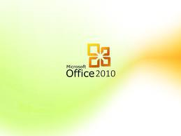
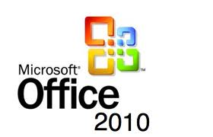
- (obsahuje aplikace:Word,Excel,PowerPoint,OneNote,Outlook,Publisher,Access)

Microsoft Office 2010 pro podnikatele, CZ Cena: 7 068 Kč

Microsoft Office 2010 Professional, CZ Cena: 13 919 Kč

Microsoft Office 2010 pro studenty a domácnosti, CZ Cena: 2 790 Kč

